CÔNG ĐOÀN TRƯỜNG MẦM NON HOA MỘC LAN

Hôm nay ngày 06/7/2024. Được sự nhất trí của Cấp uỷ Chi bộ. Công đoàn trường mầm non Hoa Mộc Lan tổ chức tổng kết hoạt động công đoàn năm học 2023-2024 và phát động thi đua chào mừng 95 năm ngày thành lập Công đoàn Việt Nam ( 28/7/1929- 28/7/2024).
Mờ đầu là văn nghệ Bài ca công đoàn, và tiết mục dân vũ.
Công đoàn nhà trường đã trao quà cho các đồng chí hoàn thành xuất sắc nhiệm vụ trong năm học 2023- 2024 . Chương trình bữa cơm công đoàn để “Tri ân, đồng hành và gắn kết” của đoàn viên công đoàn. Ban Chấp hành Công đoàn phối hợp với Ban Giám hiệu nhà trường tổ chức cho 44 đoàn viên công đoàn, mỗi suất trị giá 50.000 đồng (giá trị tăng thêm 30.000 đồng/suất so với bữa ăn hàng ngày). Khẩu phần bữa ăn được bổ sung món ăn như: Bún nem, canh sườn, mộc nấu chua. Sữa chua, Hoa quả tráng miệng … giúp đoàn viên, người lao động có bữa ăn ngon và nhiều chất dinh dưỡng.
Thât là ấm áp tình đoàn kết cùng nhau phát triển trong các phong trào thi đua để hoàn thành tốt nhiệm vụ trong năm học 2023- 2024.
Sau đây là mộ số hình ảnh của buổi tổng kết:

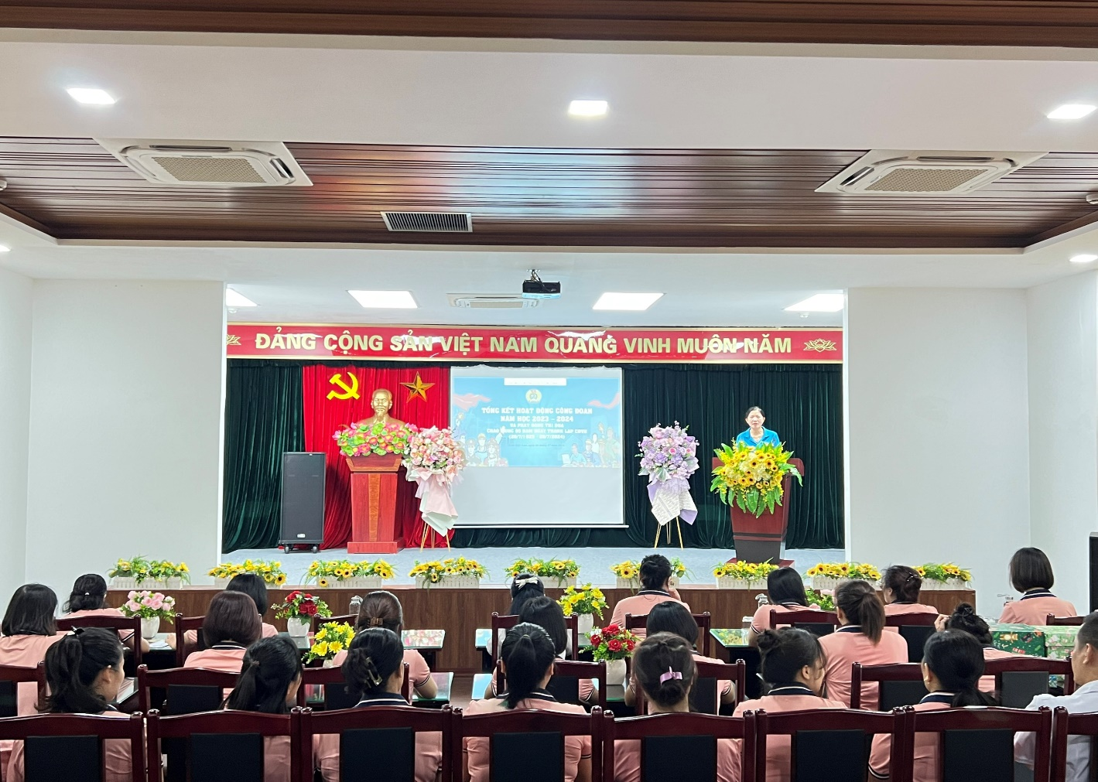

D

Đ

